**דת, תרבות ואמנות בארץ הקודש**

התוכנית כוללת 5 מפגשים בהם נראה צורות חיים שונות, דתות ותרבויות. נשלב ביקור במוזאונים עם טעימות ונכיר מקומות ואנשים מיוחדים.

**להלן תוכנית שני המפגשים הראשונים ותאריכים לכל המפגשים.**

**מפגש מס' 1: טיילת לואי בחיפה:**

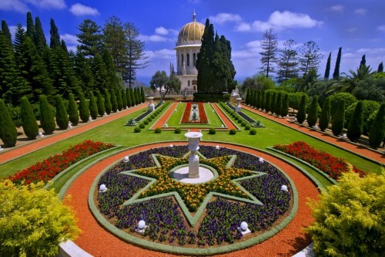

**תאריך: 6/1/2020 יום שני**

**תוכנית**

**8:30** נפגשים באוניברסיטת חיפה, קפה ועוגה

**9:00** מוזיאון הכט, תצפית (בשיתוף עם פרופ' יוסי בן ארצי)

**10:00** יציאה לגן הבהאים / טיילת לואי

**12:00** ארוחת צהריים

**13:00** מוזיאון טיקוטין לאמנות יפנית / בית מאנה כץ

**14:00** סיום באוניברסיטת חיפה

**מפגש מס' 2: צורות חיים סביב נחל הירקון**

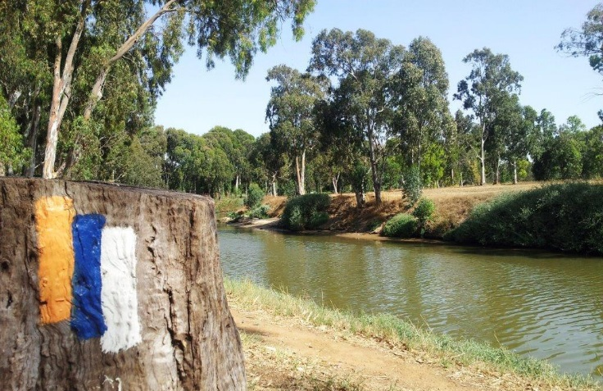

**תאריך: 5/2/2020 יום רביעי**

**תוכנית**

8:30 קפה ועוגה במב"ל והסבר על המסלול

9:00 יציאה ממב"ל לקיבוץ עינת

9:30 סיור בקיבוץ עינת, סדנת אמנות קצרה

11:00 ארוחה בחומוס של "ג'ינג'י" בעינת

11:30 סיור לאורך הירקון, כפר הבפטיסטים

13:00 ארץ זבת חלב – סיור במחלבה במושב נחלים

14:30 סיום משוער במב"ל

**מפגש מס' 3: עכו**

**תאריך: 12/3/2020**

ביקור בעכו, סיור באולמות האבירים, במוזיאון אוצרות החומה ובחמאם. שייט

**מפגש מספר 4: זיכרון יעקב ועין הוד**

**תאריך: 22/4/2020**

ביקור ברמת הנדיב, במושבה זיכרון יעקב, בית שרה אהרונסון, מוזיאון דאדא בעין הוד.

**מפגש מס' 5: קיסריה**

**תאריך:**  **14/5/2020**

מפעלי הבנייה של הורדוס, קיבוץ שדות ים, בית חנה סנש ומוזיאון רקנטי.